MODELO OSI
- FISICA señal y transmisión binaria
La capa física es la encargada del envío de datos por los distintos medios físicos estos pudiendo ser cobre, radiofrecuencia, fibra óptica, estos son medidos por distintos parámetros como frecuencia niveles de tensión modulación etc.

- ENLACE direccionamiento MAC Y LLC
Esta capa de enlace permite la comunicación entre las maquinas de la misma red, incluyendo la configuración de la conexión, la identificación de errores en la transmisión. Ethernet es un ejemplo de un estándar a este nivel.

- RED determinación de la ruta ip (direccionamiento físico)
Se ocupa del enrutamiento, el reenvío y el direccionamiento a través de una red, esta capa también permite la gestión del flujo de internet, el protocolo de internet ipv4 y el ipv6 se utilizan como principales protocolos de esta capa de red.

- TRANSPORTE conexión extremo a extremo y fiabilidad de datos
La capa de transporte tiene como principal objetivo poder garantizar la llegada de los paquetes en un adecuado orden, sin perdidas ni errores o que se puedan recuperar sin problemas si es necesario.

- SESION comunicación entre dispositivos de la red
Esta es la capa responsable de crear la sesión, o la instancia de comunicación, entre los dos dispositivos. Esta capa garantiza que se puedan transferir todos los datos que se intercambian y luego se encarga de cerrar la sesión.

En resumen, las tareas de esta capa incluyen la configuración, coordinación y terminación de una sesión.

- PRESENTACION representación de los datos
Esta capa es principalmente responsable de preparar los datos para que los usen las aplicaciones, es responsable de la traducción, el cifrado y la compresión de datos.

- APLICACIÓN servicios de red a aplicaciones
Se trata de la única capa que interactúa directamente con los datos del usuario. Es decir, las aplicaciones que funcionan en esta capa son aquellas con las que los usuarios interactúan directamente; por ejemplo: navegadores web o correo electrónico.

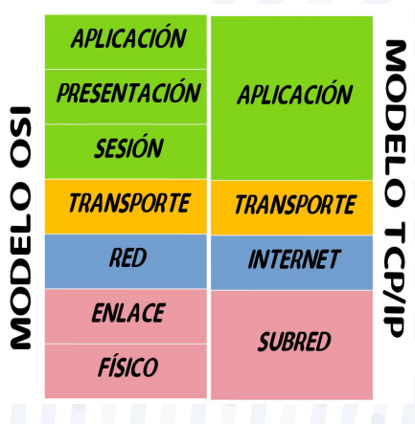
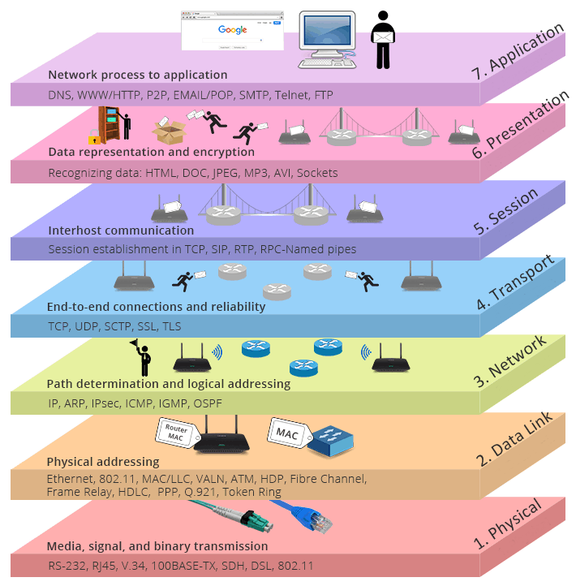

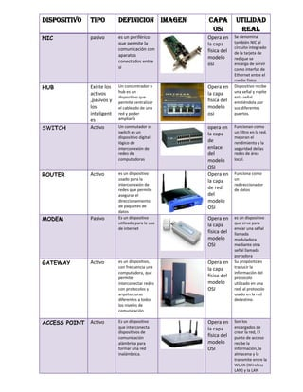

DISPOSITIVOS DE LA CAPA DE RED

Capa 7: Aplicación
- Servidores web (HTTP, FTP, etc.)
- Servidores de correo electrónico (SMTP, POP3, etc.)
- Servidores de bases de datos (SQL, NoSQL, etc.)
- Aplicaciones cliente-servidor (chat, videoconferencia, etc.)
Capa 6: Presentación
- Gateways de aplicación (traducción de formatos de datos)
- Proxy servers (traducción de formatos de datos y caching)
Capa 5: Sesión
- Servidores de sesión (establecimiento y control de sesiones)
- Gateways de sesión (establecimiento y control de sesiones)
Capa 4: Transporte
- Servidores de transporte (TCP, UDP, etc.)
- Routers (encaminamiento de paquetes)
Capa 3: Red
- Routers (encaminamiento de paquetes)
- Switches (encaminamiento de tramas en redes LAN)
- Bridges (encaminamiento de tramas entre redes LAN)
Capa 2: Enlace de datos
- Modems (codificación y decodificación de señales)
- Repeaters (amplificación y retransmisión de señales)
- Switches (encaminamiento de tramas en redes LAN)
Capa 1: Física
- Conectores (RJ-45, USB, etc.)
- Cables (coaxial, fibra óptica, etc.)
- Adaptadores (transformadores de señal, etc.)

MODELO TCP\IP
CLASES
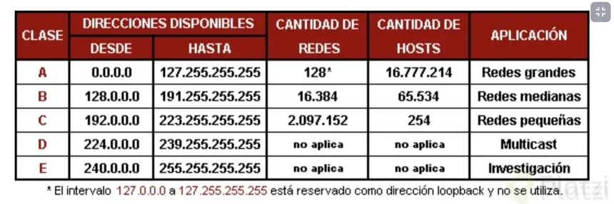

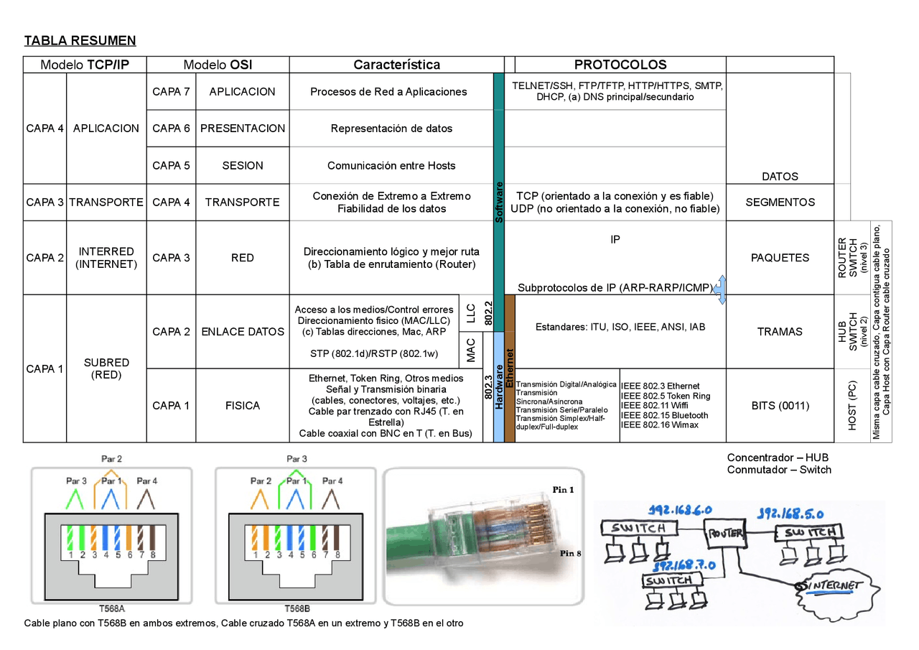

192.168.0.0 /24 7 SUBREDES

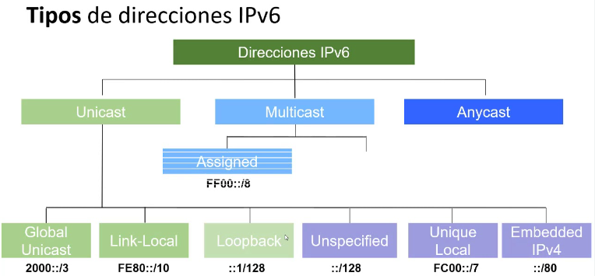

2000:0000:0000:0000:0a5e:0000:BCDF:0012 /64
2000::A53:0:BC0F: 12/64
2000:0000:0000:005E:0000:0000:FFFF:0001/64
2000:0:5E::FEFE:1/64
2000:0000:005E:0000:005E:0000:005E:0000/64
2000:0:5E:0:5E:0/64
DHCP
*DICOVER
*OFFER
*REQUEST DECLIVE
*ACK/ NACK
DHCP RELAY

Examen repasar
Esquema dhcp: https://serviciosgs.readthedocs.io/es/latest/dhcp/dhcp.html
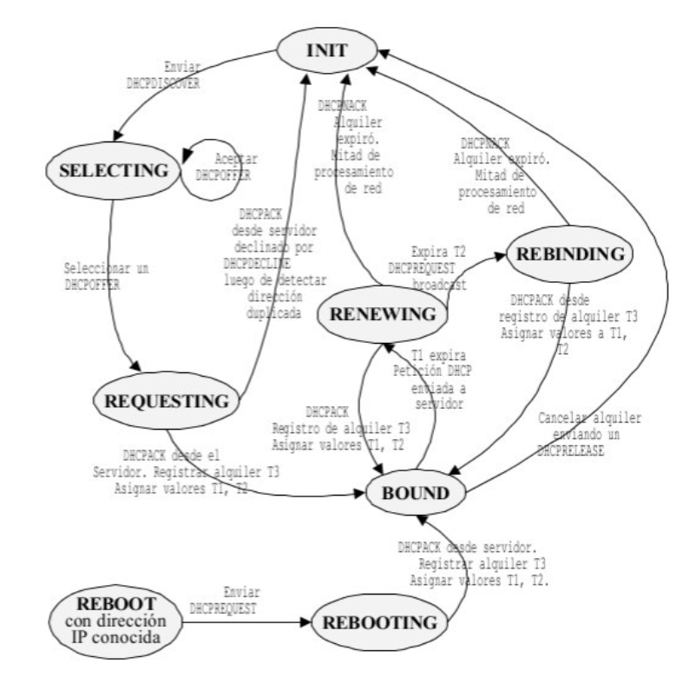
Para que se usan los agentes de transmiscion: libro pag 60

EUI64 FE80::0010:15/64 MAC 15:15:15:15:15:15

FFFE
FE80:0000:0000:0000:1515:FF:FE:15:15:15
FE80:0000:0000:0000:1715:FF:FE:15:15:15
https://serverspace.io/es/support/help/how-to-configure-a-dhcp-server-in-windows-server-2016/
https://www.solvetic.com/tutoriales/article/3270-configurar-instalar-servidor-dhcp-windows-server/
DNS

UDP 67 SERVIDOR
68 CLIENTE
TCP/UDP 53 DNS
nslockup
fpcloud.iescomercio.com
ipconfig /displaydns
orden de consulta dns
priemro al fichero host
cache
busquedas : iterativas y recursivas
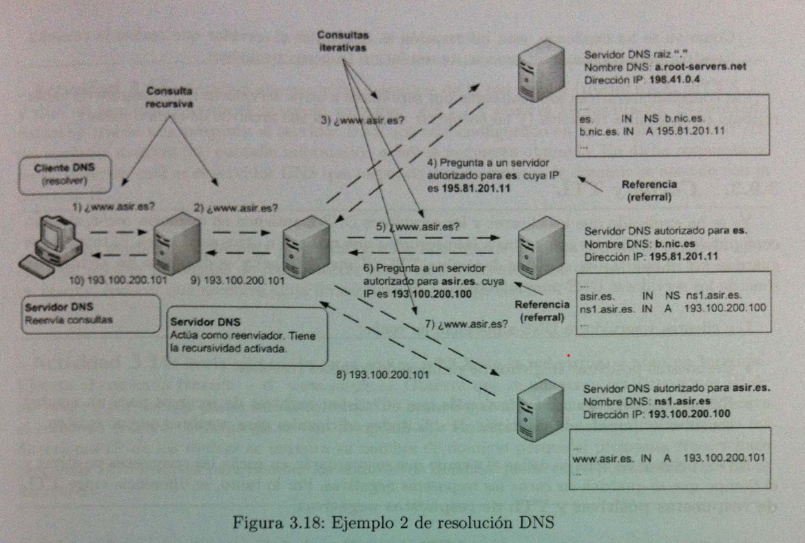

Configuracion de archivo dns

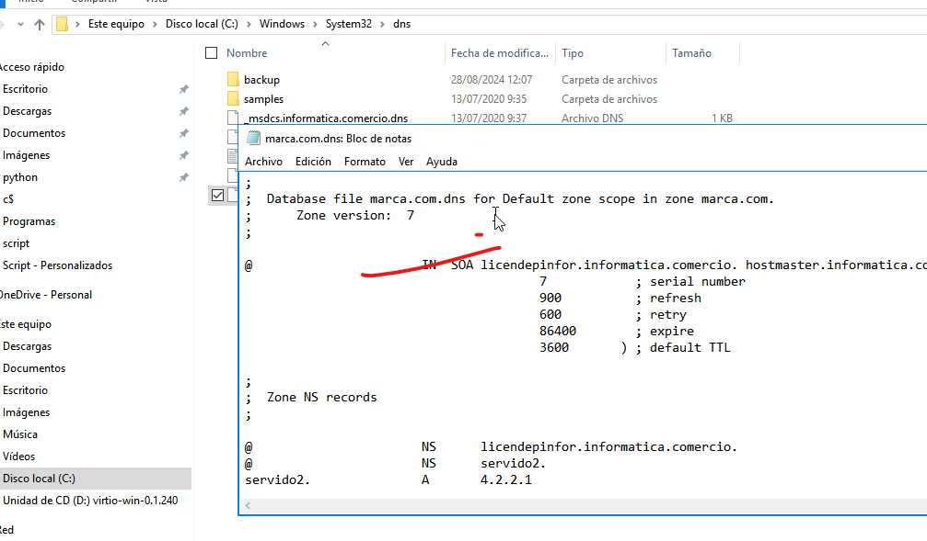
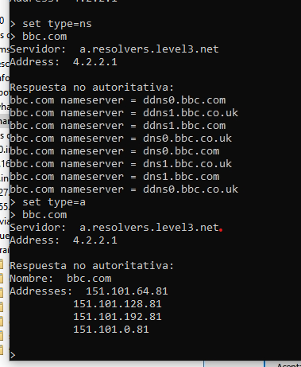
Como se hace que el servidor sea solo el autorizado.
TFTP puerto UDP69
FTP 20 21 >= 1024 (MODO ACTIVO MODO PASIVO)
CONTROL | DATOS
21 | 20
21 | >1024
S | S

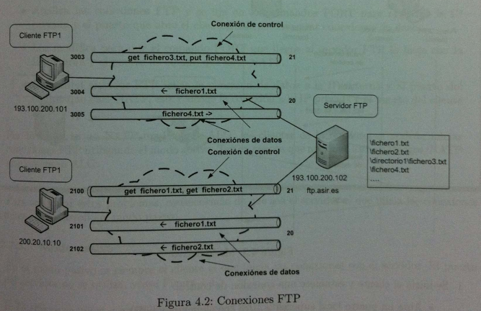

MODO ACTIVO PAG 166
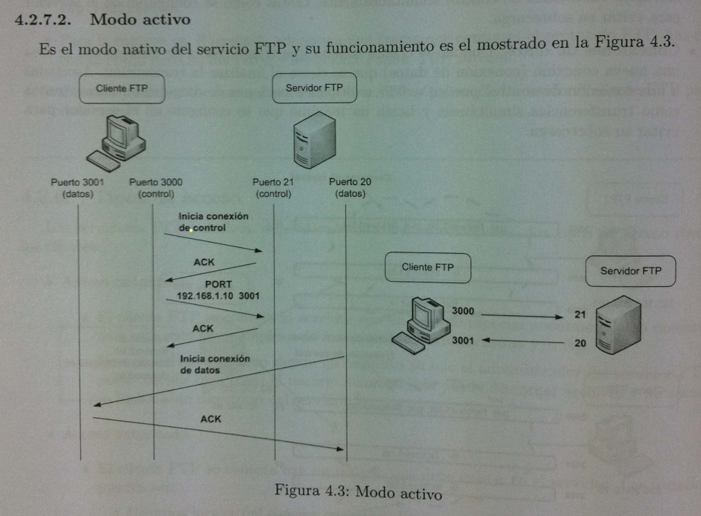
MODO PASIVO PAG168
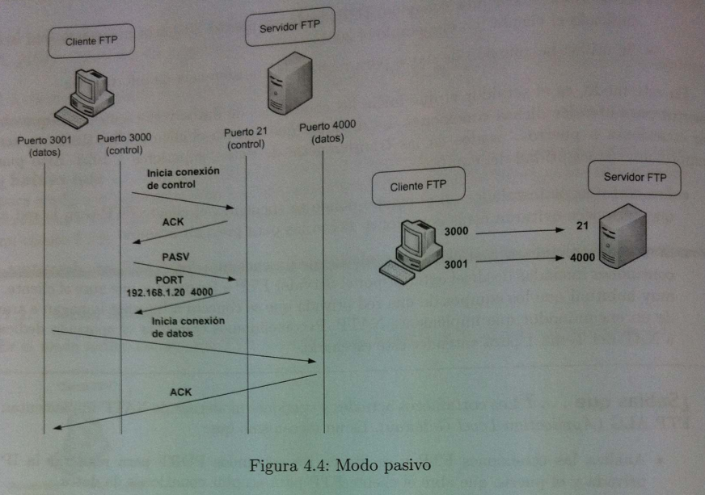

FTPALG “Puerta de enlace de Capa de Aplicación para Protocolo de Transferencia de Archivos” (en inglés: Application Level Gateway for File Transfer Protocol). Es un componente del enrutador NAT (Network Address Translation) que se encarga de procesar políticas de firewall dinámicas requeridas por ciertos protocolos, como el Protocolo de Transferencia de Archivos (FTP).

FTPS
Implicito 990 se manda todo de manera segura
Explicito 21(se menciona que partes se desean pasar de manera segura)

